烽火EPON为宽带奥运夯实技术基础
李磊
烽火通信
摘要：科技奥运是2008北京奥运会的三大理念之一，届时无所不在的宽带接入将成为最大的亮点。本文探讨了建设宽带奥运所使用的宽带接入技术，研究了以EPON为代表的光纤接入方式的技术优势、应用场景情况，阐述了科技和奥运的又一次完美结合。
关键词：宽带奥运；光纤接入；PON；EPON；HDTV

建设宽带奥运的需求
2008北京奥运会已经圆满结束，科技奥运理念也日益深入人心。作为科技奥运的基础之一，通信技术在奥运赛事的各个方面都起着至关重要的作用。此次盛会给中国信息通信业提供了良好的自我展示平台，也带来了提升自身服务的挑战。随着电信网向下一代网演进以及互联网技术的快速发展，我国通信产业正迎来难得的发展机遇。北京奥运会以科技奥运、绿色奥运、人文奥运为主题，对于推进通信发展具有十分重要的意义。
在上一次雅典奥运会上，奥运场馆中采用的宽带接入设备是基于ADSL的设计，为用户提供的带宽是一到两兆。四年过去了，通信技术和业务提供能力取得了非常长足的发展，众所周知，2008年奥运会是第一届采用HDTV进行赛事转播的奥运会，用户通过宽带网络收看HDTV的节目，需要差不多10兆的带宽，和基于ADSL提供的带宽相差是很大的。
在这届奥运会上，媒体在采播奥运会节目的时候需要更多的方式和更多的手段，多媒体和视频表现的比重相对上一届奥运会将呈爆炸式地增加。而作为奥运观众，也需要更多更新的手段去了解赛事的状况，比如通过网络来观看比赛的节目。所有的这些奥运会期间的通信、媒体宣传和报道，以及奥运场馆的安保、监控、网络调度保障等等，都要求高速畅通的宽带通道，良好的业务支撑能力以及高效的服务质量保障，这些都对整个宽带网络提出了新的要求。
提供上述的这些业务，整个在接入上，宽带网络需要为用户提供20M以上的带宽，而其中视讯相关的业务无疑是消耗带宽最大的。基于IPV6的奥运网络监控、超低时延高清电视、高清视讯传送等这些在奥运会期间广泛应用的视频业务都需要很高的带宽和强大的接入技术提供功能和性能的保障。从表1中我们可以简单了解数字电视以及高新数字电视（HDTV）对接入带宽的需求：
类型 | 格式 | 帧频 | 清晰度 | 速率
 |  |  |  | MPEG-2 | MPEG-4
模拟 | NTSC | 30 | 0.2 M Pixels | 6 MHz | 6 MHz
标清数字电视 | 480i | 30 | 0.5 M Pixels | 7 Mbps | 2 Mbps
高清电视 | 1080i或720p | 30 | 2 M Pixels | 20 Mbps | 8 Mbps
表1 视频业务对接入带宽的需求

实现宽带奥运的接入技术分析
面对如此高的带宽要求，以及面对用户的差异化服务能力，现有的基于铜缆的DSL（数字用户环路，Digital Subscriberloop）宽带接入方式很难满足奥运期间奥运场馆以及各类用户业务对网络的需求。在提供带宽能力方面，虽然一些新的DSL技术可以实现部分高带宽业务，譬如VDSL/VDSL2，它的下行传输速率可达13M（100m时）、26M、52 Mbit/s甚至155 Mbit/s（1km时），但由于传输媒质的特性，其带宽受到传送距离的严格限制（各种铜缆接入技术提供的带宽和传输距离的关系如图1所示）。而目前国内多数城市都是采用较大的端局覆盖半径，5、6公里左右甚至更远的用户实现宽带接入是很难实现的；在业务提供能力方面，DSL承载业务方式也难以满足奥运会中大量新型业务的接入需求，服务质量难以保障。上述的这些问题使得必须采用新的技术去同时满足接入网对带宽、距离以及业务提供能力的需求，而光纤接入无疑就是通信产业发展中涌现出的一类优秀的接入技术。
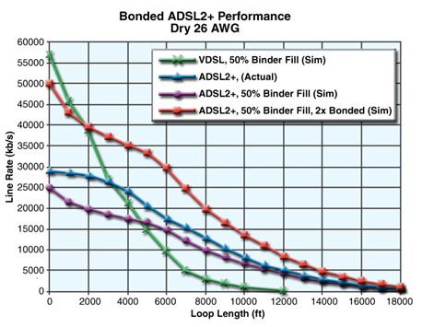
图1 铜缆接入技术提供带宽能力和传输距离的关系

2.1 光接入技术分析
光通信是二十世纪科学技术领域取得的最伟大的成就之一。光纤通信具有频带宽，容量大的特点，同时，光通信还具有稳定的远距离传输性能。因此，光纤接入被广泛认为是一种理想的最终综合接入方案。
光纤接入从技术上可分为两大类：有源光网络（AON，Active Optical Network）和无源光网络（PON，Passive Optical Network），有源光网络的典型代表是点到点光以太网接入技术。

2.1.1基于PON技术的光纤接入方式
PON是一种点到多点的光纤接入技术，最基本特征为具有共享光源特性。所以特别适合广播方式。
PON由局侧的OLT、用户侧的ONT以及ODN组成。下行采用TDM广播方式、上行采用TDMA方式，而且可以灵活地组成树型、总线型等拓扑结构。所谓“无源”（Passive）是指ODN中不含有任何有源电子器件及电子电源，全部由光分路器（Splitter）等无源器件组成，因此其管理维护的成本较低。PON技术不易受雷电影响和辐射干扰，其网络结构灵活易于扩展，而且共享馈线段光纤可节约铺设成本；另外PON可以实现业务的透明传输，具有多业务支持能力。图2是基于三波长PON的光纤接入实现的一个示例。
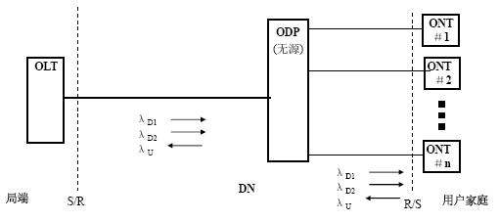
图2 基于三波长PON树形拓扑的FTTH实现示例
三波长PON的FTTH系统，通常采用单纤三波长WDM方式。下行信号用λD1和λD2波长；上行信号用λU波长，并采用TDMA通信协议，此时两端的OLT和ONT应具有测距功能，OLT应具有突发接收功能、快速比特同步，ONT具有突发发送功能。
下行信号如图3，是TDM广播方式，所有用户终端共享一个OLT光源。
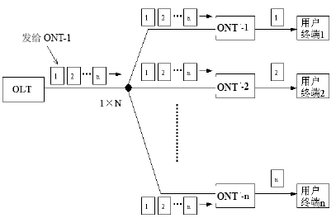
图3 PON的下行信号
上行信号采用时分多址的TDMA-PON，如图4所示，此时OLT用一个光接收器接受所有用户终端的上行信号。
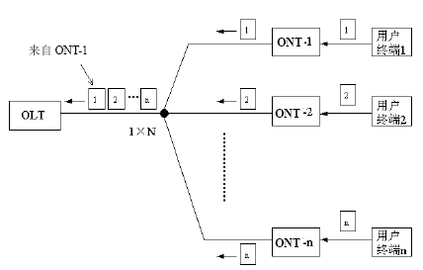
图4 TDMA-PON的上下行信号

2.1.2基于点到点光纤以太网技术的光纤接入方式
点到点光接入技术是将电信号转换成光信号进行长距离的传输，利用光纤连接端局和每个用户，其上/下行速率可达1Gbps。
该技术在早期主要是采用MC（媒介转换器，Media Converter）将电信号转换成光信号进行长距离的传输，它并不对数据包进行处理，因此成本低廉。
点到点光接入技术具有产品成熟、结构/技术简单、安全性较好等优点，但这种技术最大的缺点是需要铺设大量的光纤和光收发器，在大规模应用情况下网络敷设困难，设备成本也很高。

2.1.3 光纤接入技术比较
比较两种光纤接入方式，PON的树状网络拓扑与环形骨干网络配合得非常有利，是光纤到用户最有效的网络解决方案，由于节省了大量骨干光纤资源，对网络提供高可靠性和服务质量的保障，是接入网的理想选择。
值得一提的是，采用PON方式实现光纤接入可以节省能源，仅为0.5W/用户，距离可达20km。
综上所述，采用PON技术的光纤接入无疑是建设宽带奥运的最佳方式，而且其节能方面体现的意义更加贴近绿色奥运这一理念。以PON技术为代表的宽带奥运建设无疑是科技和奥运的又一次完美结合。

2.2 PON技术分析
目前PON技术主要有APON/BPON、GPON、EPON等几种，其主要差异在于采用了不同的二层技术。这些PON技术由于都是通过时分复用的方式来提供业务，因此可以通称为TDM PON。
APON是上世纪90年代中期就被ITU和全业务接入网论坛（FSAN）标准化了的PON技术，FSAN在2001年底又将APON更名为BPON。APON的最高速率为622Mbit/s，二层采用的是ATM封装和传送技术，因此存在带宽不足、技术复杂、价格高、承载IP业务效率低等问题，未能取得市场上的成功。
目前，IP/Ethernet应用占到整个局域网通信的95%以上，为更好适应IP业务，第一英里以太网联盟（EFMA）在2001年初提出了在二层用以太网取代ATM的EPON技术，IEEE 802.3ah工作小组对其进行了标准化。由于其将以太网技术与PON技术完美结合，因此成为了非常适合IP业务的宽带接入技术。EPON可以支持1.25Gbps对称速率。Gbit/s速率的EPON系统也常被称为GEPON。
在物理层，EPON使用1000BASE的以太PHY，同时在PON的传输机制上，通过新增加的MAC控制协议来控制各光网络单元（ONU）与光线路终端（OLT）之间突发性数据通信；在协议的第二层，EPON采用成熟的全双工以太技术，使用TDM/TDMA，由于ONU在自己的时隙内发送数据报，因此没有碰撞，不需CDMA/CD，从而充分利用带宽。在EFMA提出EPON概念的同时，FSAN又提出了GPON，FSAN与ITU对其进行了标准化，其技术特色是在二层采用ITU-T定义的GFP（通用成帧规程）对Ethernet、TDM、ATM等多种业务进行封装映射，能提供1.25和2.5Gb/s下行速率和所有标准的上行速率，并具有较强的OAM功能。

2.2.1 EPON与GPON技术的比较
应该说目前基于PON的主流接入技术是EPON和GPON，而目前在国内已建的几乎所有FTTX工程无一例外都选择了EPON技术。这说明无论是在技术成熟度，标准化，设备成本，还是在实际工程应用中，目前EPON都优于GPON，这也是业界普遍的共识。
从EPON在国内的发展来看，国内运营商持续保持对该技术的强烈关注，从2005年开始在国内进行了多处试点，并进行了多次的互通和选型测试。从目前国内主流固网运营商的态度来看：认为EPON 技术相对简单、易实现，经过标准的进一步完善，已达到运营级水平；EPON 商用芯片已经成熟，商用设备数量和形态较多，在基本功能和性能、业务支持能力和维护管理能力等方面已经能够满足电信网络和业务的要求。
目前在国内EPON芯片级和系统级互通已全面和大规模实现，正式商用的EPON 设备已稳定运行二年以上，随着稳步发展其产业链也进一步成熟，形成了良性的市场竞争格局，设备成本进一步下降。
而反观GPON，在技术上尤其是实现TDM业务方面有部分优势，相比EPON技术可以说是各有所长，但设备芯片和器件的成熟度较低，成本较高，标准化也不是十分完善，在国内基本没有实际的工程应用，稳定性还有待观察。所以业界普遍认为GPON技术的发展至少要落后于EPON一年以上，目前国内FTTH市场应基于EPON技术为主流，继续观察GPON的发展。

EPON实现宽带奥运的技术优势
从上述对各种光纤接入技术的探讨，不难发现，目前EPON技术已作为光纤接入的代表，是建设接入网的最佳选择。那么，EPON是如何为奥运期间所需求的各种宽带新业务提供可靠承载的呢？相比起以前的接入方式，它又有哪些明显的优势?下面将就此进行简单的分析：
- 提供带宽能力强
EPON为用户提供的接入带宽可达到双向100Mb/s，而且可以轻松实现平滑升级，很容易达到1000Mb/s。因此能充分满足用户对多种业务的需求，除了满足奥运场馆及奥运村的普通计算机上网外，还可以满足可视电话、互动视讯，以及赛事节目点播（VOD）、高清赛况直播、以及各类场馆安防视频监控等流媒体的需要。
- 接入可靠性高
光纤损耗低、频带宽，传输距离远；此外，光纤不受电磁干扰，保证了信号传输质量；采用无缘光纤线路设计，故障点比较少，奥运场馆以及奥运村通信网络的安全容易得以保证。此外，用光缆代替铜缆，还可以解决城市地下通信管道拥挤的问题。
- 服务质量保障好
EPON中采用的接入控制技术可对用户或业务带宽进行灵活分配，服务有保障。对带宽的分配和保证都有一套完整的体系。EPON可以通过Diff Serv、PQ、WFQ、WRED等来实现对每个用户进行带宽分配，通过多LLID技术和以太网优先级机制对业务进行保障，并保证每个用户的QOS。为奥运期间满足用户的差异化服务需求提供强有力支撑。
- 建设和维护成本低
光纤成本逐步下降，而铜缆成本却逐步上升。EPON的树状网络拓扑有利于节省大量骨干光纤资源，降低初期线路投资。
系统相对成本低、维护简单、容易扩展、易于升级。EPON结构在传输途中不需电源，没有电子部件，因此容易铺设，基本不用维护，长期运营成本和管理成本的节省很大；EPON系统对局端资源占用很少，模块化程度高，系统初期投入低，扩展容易，投资回报率高；EPON系统是面向未来的技术，大多数EPON系统都是一个多业务平台，对于向全IP网络过渡是一个很好的选择。
上述优势充分地说明，以EPON为主要实现方式的光纤接入不仅为接入网的发展带来划时代的意义，也为2008北京建设宽带奥运夯实技术基础。

烽火EPON实现宽带奥运的多场景应用解决方案
在奥运期间，面对奥运场馆、运动员奥运村、行业和商业用户以及普通观众群体，由于用户场景繁多，需求不尽相同，要求接入网提供多种多样的接入方式。烽火通信充分考虑各形各色应用场景的EPON接入解决方案，根据ONU所处位置的不同，将应用模式分为FTTH（光纤到家）、FTTB（光纤到大楼）、光纤到办公室(FTTO)、光纤到接入点或小区（FTTN）和光纤到农村（FTTV）等多种类型。
在FTTN/FTTV结构中，烽火通信在解决方案中采用FTTN+DSL类型ONU AN5006-15/16设备，设置在小区外、自然村外或接入点的分线盒边，从ONU到各个用户之间采用双绞线铜缆。FTTN+DSL的主要特点之一是到用户家里面部分仍可采用现有的铜缆设施，对原有网络的改造迅速，同时业务提供能力得到大幅度提升，使得老网络用户群体也可以享受宽带奥运的业务体验。烽火公司提供的系列产品单端设备容量可以支持从32户到512户之间灵活配置，极大提升了解决方案的适应能力，有力支撑光进铜退的分步骤进行，可以广泛应用于老小区和农村地区信息化的接入环境之中。FTTN组网结构如图5：
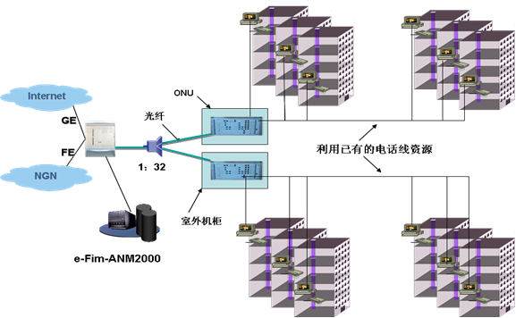
图5 FTTN组网结构
在FTTB结构中，ONU被直接放到楼内，光纤到大楼后可以采用ADSL、Cable、LAN，即FTTB+DSL、FTTB+Cable和FTTB+LAN等方式接入用户家中。FTTB与FTTN相比，光纤化程度进一步提高，提供带宽能力更强，因而更适用于新建用户群体。烽火公司的FTTB LAN系列产品提供从8户到24户的不同解决方案，应对小区不同用户分布需求，提供灵活的组网能力。FTTB组网结构如图6：
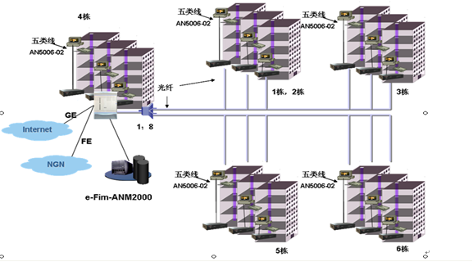
图6 FTTB组网结构
FTTO和FTTH结构则将ONU移至用户的办公室或家中，是真正全透明的光纤网络，它们不受任何传输制式、带宽、波长和传输技术的约束，是光纤接入网络发展的理想模式和长远目标，是解决奥运场馆和行业用户需求的最佳选择，也可为部分高端商业和群体观众提供最优的奥运体验。烽火公司在这类场景的解决方案中，采用4个数据接口、2个语音接口以及可选CATV接口的ONU终端，充分考虑到用户多种业务需求和端口需求，兼顾成本和业务提供能力，是运营商在FTTH应用环境中的最佳选择。FTTH组网结构如图7：
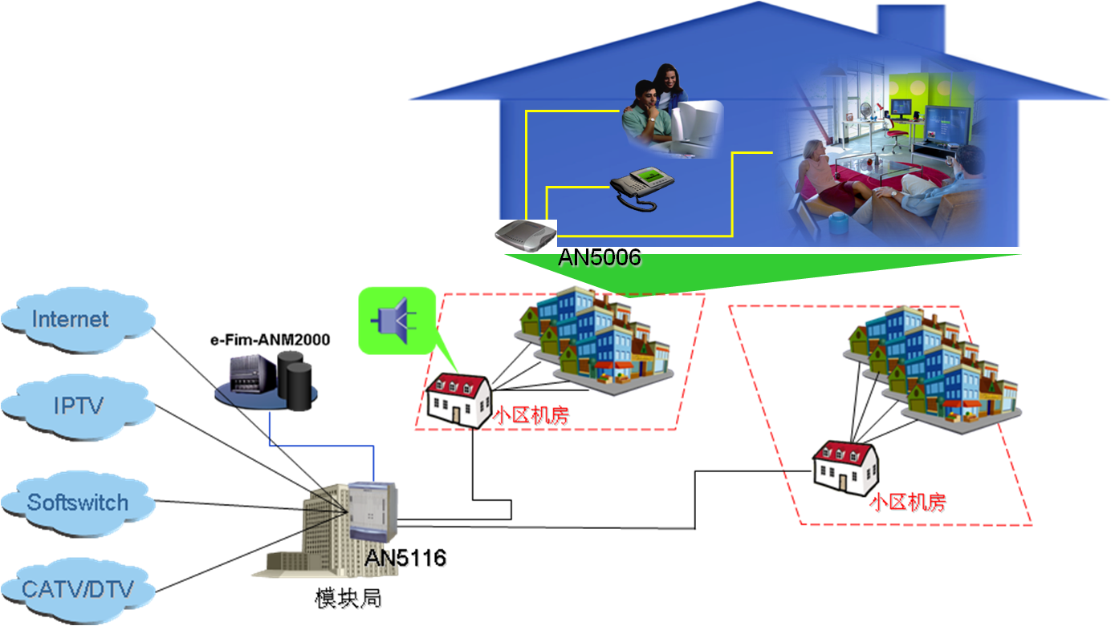
图7 FTTH组网结构
奥运比赛场馆和运动员奥运村的安保监控是一个举足轻重的环节，是奥运会顺利开展的有利保障，由于数量众多的摄像头分布在场馆和奥运村的各个角落，因此需要较长的传输距离且尽可能地节约光纤资源，而且从监控摄像头到监控中心的视频信号，一般需要2M甚至更高的带宽。
烽火EPON解决方案中将纯数据FTTH类型ONU放在监控点，监控点的网络编码器或硬盘录像机通过以太网口与ONU连接；OLT放在监控中心机房，通过上联以太网口与监控中心的网络矩阵主机连接；由于采用EPON平台，该系统可提供上下行对称的1.25G高速率接入，在线路上，该方案采用点到多点的拓扑结构，从OLT到ONU为全光纤连接，不仅可靠性高、易于维护，还具有良好的扩展性；该方案在解决了数字监控接入问题的同时，还能提供语音等综合业务，不仅可以将各个监控点的图像信号传送到监控中心，还可以接入监控点的语音业务，出现突发状况时更方便与公安、消防等部门实时沟通。FTTH解决奥运安防监控的组网结构如下图8：
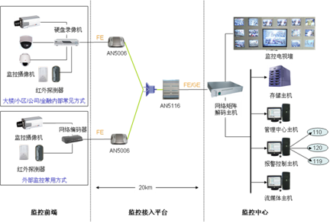
图8 FTTH视频监控组网结构

烽火EPON为北京网通实现宽带奥运夯实技术基础
中国网通作为2008年奥运固定通信合作伙伴，已为北京奥运会建设了一个智能化的全光高速网络，使北京奥运会成为真正意义上的宽带奥运会。以科技奥运为理念，为大众、媒体或者行业、奥运会场馆或奥组委的专项需求提供高质量的差异化宽带业务服务，标志着我国宽带接入发展已步入全球领先行列，更预示着以光纤接入为代表的宽带接入在我国即将迎来建设的高潮。
北京网通作为国内最早开展FTTH建设的运营商，在2004年就开始针对EPON技术进行测试和试点应用，目前已成为拥有FTTH用户规模最大的运营商之一。经过长期的探索和对应用模式的研究，北京网通PON建设模式是以FTTB为主，FTTH为辅。08年随着“光进铜退”和宽带用户提速的部署，预计在旧区改造的应用场景将大量引入FTTN+DSL建设模式。
烽火通信公司作为全国最早扛起FTTH大旗的单位，经过多年的科研探索和工程实践，持续保持国内FTTH解决方案提供商的领先地位，积累了丰富的FTTH工程设计、施工、建设、维护、运营方面的经验，并且全面掌握了FTTH领域的各项核心技术，具备从芯片、设备、器件到光纤光缆相关产业一条龙的整体优势，能同时提供设备和线路全套解决方案。
作为国内最早研究FTTH技术的运营商和设备提供商，北京网通和烽火通信从EPON技术发展之初就携手合作，共同探索和进步，目前烽火公司依然保持对北京网通EPON设备的独家供货地位。全面铺开的光纤接入方案，一方面为奥运宽带新业务提供可靠的承载，同时为奥运会期间的通信，媒体宣传和报道提供高速带宽通道，也为整个奥运会期间的安保、监控、调度提供网络的保障，使之成为一个和谐的、祥和的奥运会。另一方面，响应新奥运、新北京的口号，助力北京实现科技奥运理念，建设新建的通信网络，促进整个信息社会发展，展示中国悠久历史与现代化相结合的魅力。（完）

Fiberhome EPON Solution Enhencing Broadband Olympics Games
Kin Lee
Fiberhome Telcommunication Technologies Co.Ltd. Wuhan 430074

Abstract:
As 2008 Beijing Olympics is coming and Technology Olympics is one of the three ideas, ubiquious broadband service access will be one of the most shining point in this Olympics. This paper mainly discuss the specific boradband access technology in 2008 Beijing Olympics and analyze on the advantages of EPON as the FTTX mainstream technology including the situation that EPON solution in domestic. The paper express the perfect connection between technology and Olympics.
Key words: Broadband Olympics, FTTX, PON, EPON, HDTV

